Student: Bakk Cosmin-Robert

Prelucrare grafica - Proiect

2021

Grupa: 30237

Cuprins

Prezentarea temei 2

Scenariul 3

Descrierea scenei si a obiectelor 3

Functionalitati 7

Detalii de implementare 9

Functii si algoritmi 9

Solutii posibile 9

Motivul abordarii alese 9

Modelul grafic 9

Structuri de date 9

Ierarhia de clase 9

Prezentarea interfetei grafice utilizator / manual de utilizare 10

Concluzii si dezvoltari ulterioare 12

Referinte 13

# Prezentarea temei

Proiectul are ca și scop realizarea unei prezentări fotorealiste a unor scene de obiecte 3D utilizând librăriile prezentate la laborator (OpenGl, GLFW, GLM, etc.). Utilizatorul trebuie să aibă posibilitatea de a controla scena prin intermediul mausului și tastaturii.

Cerintele proiectului sunt urmatoarele:

* vizualizarea scenei: scalare, translație, rotație, mișcarea camerei  
  + utilizând tastatura sau mausul
  + utilizând animații de prezentare
* specificarea surselor de lumina (cel puțin două surse de lumină diferite)
* vizualizare scenă în modurile solid, wireframe, poligonal și smooth
* maparea texturilor și definirea materialelor  
  + calitatea texturilor și nivelul de detaliu al acestora
  + maparea texturilor pe obiecte
* exemplificarea generării umbrelor
* exemplificarea animării diferitelor componente ale obiectelor
* fotorealism, complexitatea scenei, nivelul de detaliere al modelării, dezvoltarea diferiților algoritmi și implementarea acestora (generare dinamică de obiecte, detecția coliziunilor, generarea umbrelor, ceață, ploaie, vânt), calitatea animațiilor, utilizarea diferitelor surse de lumină (globală, locală, de tip spot)
* documentația (obligatorie)

# Scenariul

La rularea executabilului .exe, utilizatorului i se va deschide o fereastra de dimensiuni 1900x950, in care se poate deplasa cu ajutorul mouse-ului si a tastaturii pentru a explora o scena 3D care contine obiecte si diferite animatii.

## Descrierea scenei si a obiectelor

Scena este plasata in centrul unui skybox, care reprezinta o zona de dealuri.

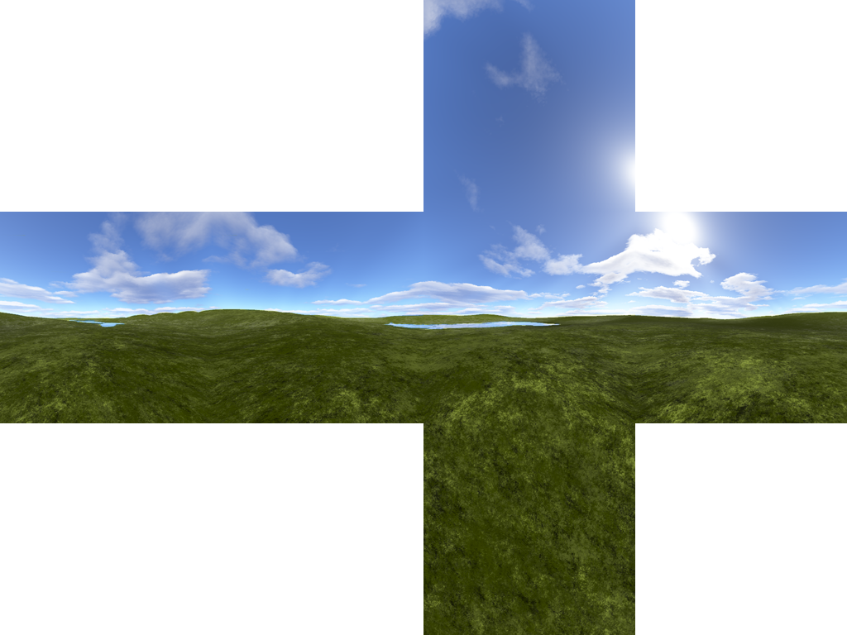

Scena contine:

* un teren pe care sunt asezate obiectele

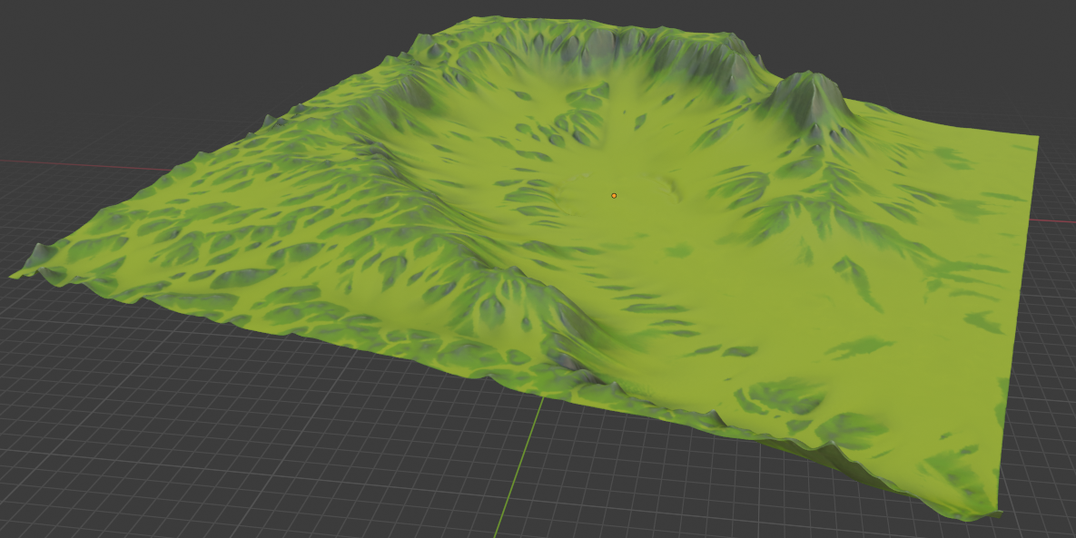

* un carusel, care se roteste in jurul centrului sau mereu

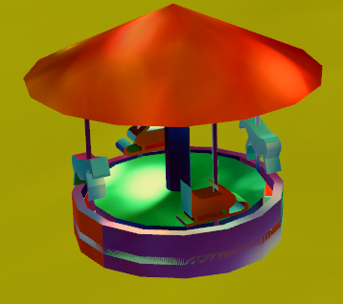

* o sina de tren, pe care va fi asezat trenul

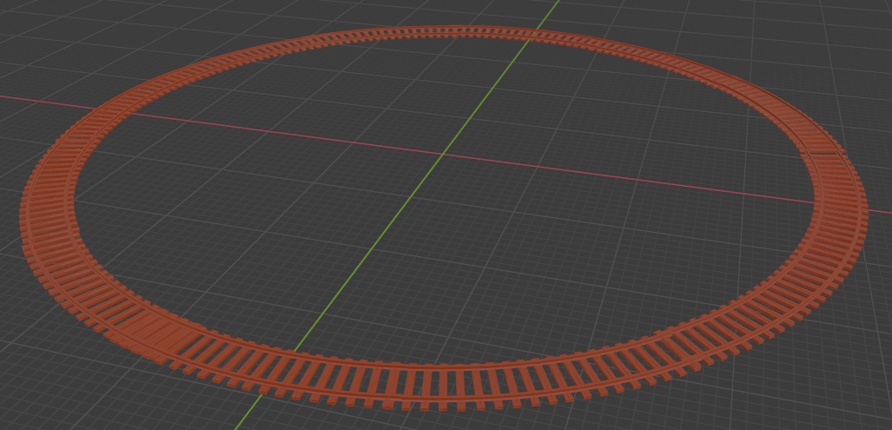

* un tren

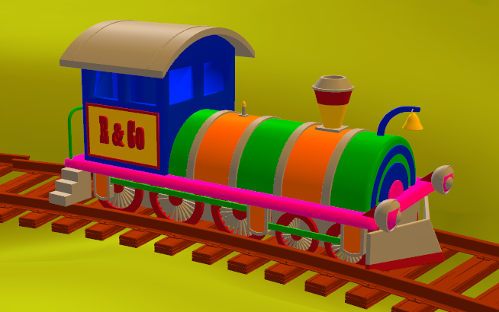

* o sfera de culoare portocalie in directia careia se afla o lumina directionala portocalie

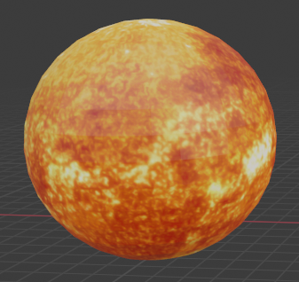

* o sfera de culoare alba in directia careia se afla o lumina directionala alba

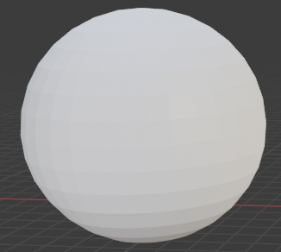

* o roata care e formata dintr-o parte imobila si o parte mobila

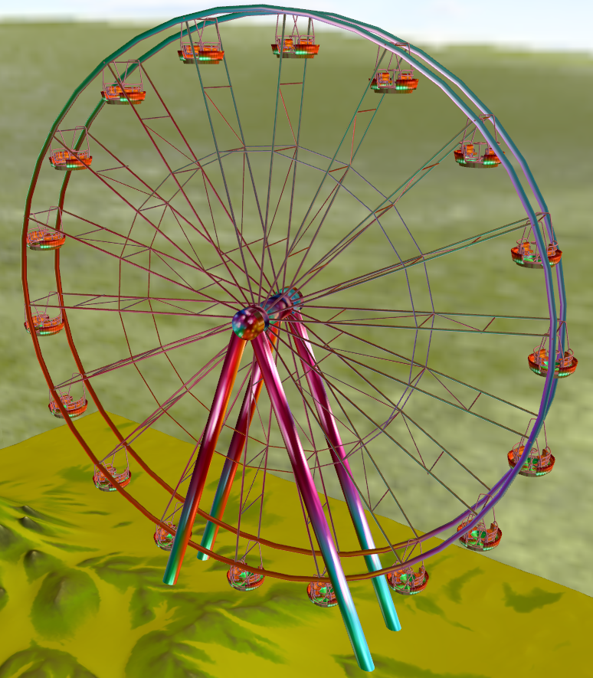

* o cabina care a fost translatata in 18 pozitii pentru a fi pozitionata pe roata

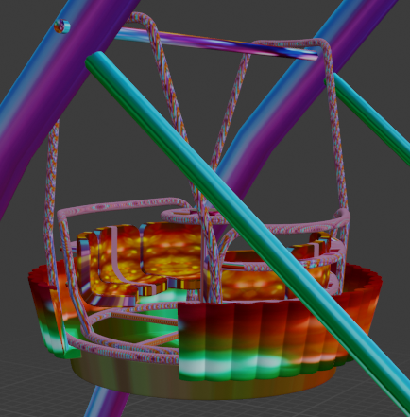

* un text, “Train crashed!”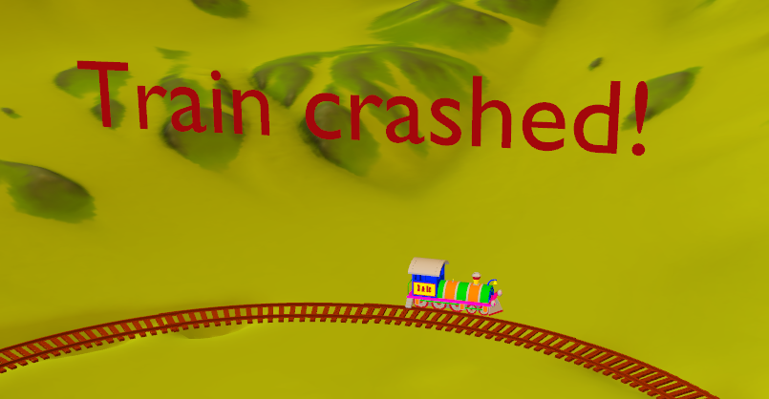

Scena completa:

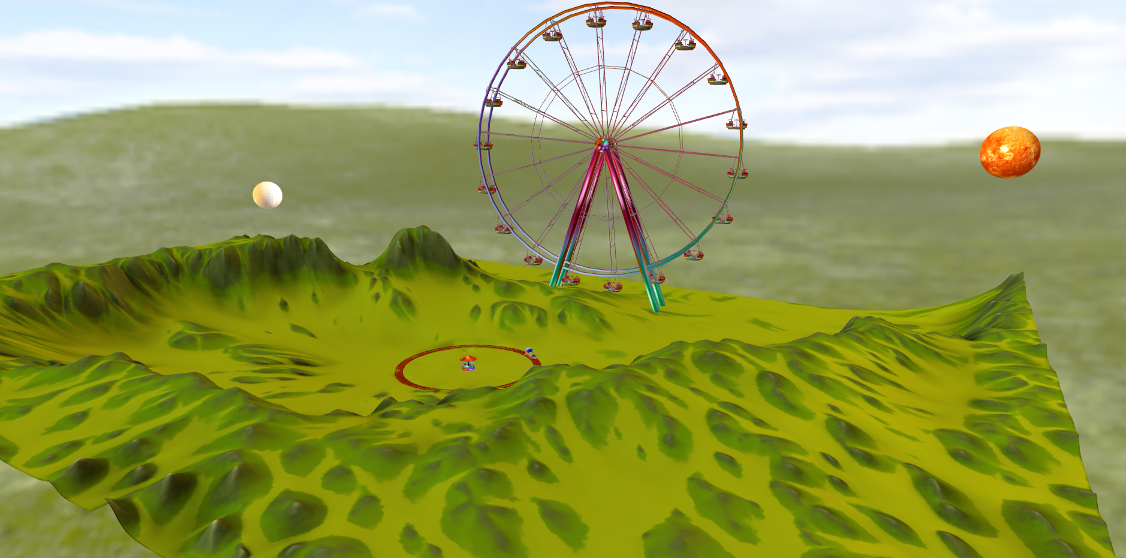

## Functionalitati

Caruselul se invarte incontinuu in jurul centrului sau.

Roata se invarte in jurul centrului sau. De asemenea, cabinele rotii se invart in jurul centrului rotii si se invart in acelasi timp in sens invers in jurul centrelor lor, pentru a ramane in pozitia initiala in timpul deplasarii in roata.

Utilizatorul se poate plimba prin scena cu ajutorul tastaturii si poate schimba directia de orientare a camerei cu ajutorul mouse-ului.

Utilizatorul poate roti sfera alba pe directie orizontala, schimband asftel si directia din care porneste lumina de culoare alba.

Utilizatorul poate roti sfera portocalie pe directie verticala, schimband astfel si directia din care porneste lumina de culoare portocalie.

Utilizatorul poate roti trenul pe sina tinand o tasta apasata, viteza trenului crescand cu cat este tinuta tasta apasata mai mult. De asemenea, trenul poate sari la apasarea unei tasta, dar daca sare in timp ce e in miscare, va cadea de pe sina si va aparea textul “Train crashed!” deasupra sinei. Pozitia trenului pe sina se poate reseta la apasarea unei taste.

Utilizatorul poate incepe o animatie de prezentare, in timpul careia nu se mai poate misca prin scena sau sa isi schimbe directia de vizualizare. Animatia de prezentare poate fi oprita, iar pozitia camerei va ramane in locul in care s-a terminat animatia.

Utilizatorul poate creste sau descreste intensitatea cetii din scena, ceata fiind aplicata atat pe scena de obiecte, cat si pe skybox.

Utilizatorul poate privi scena in modurile solid, wireframe si point.

# Detalii de implementare

## Functii si algoritmi

### Solutii posibile

Acest proiect putea fi implementat in moduri diferite, de exemplu obiectele puteau fi texturate in interiorul programului cu ajutorul comenzii glBindTexture sau texturate intr-un alt program, iar apoi incarcate in program. Skybox-ul putea sa fie de mai multe tipuri, cubemap sau skydome si sa se comporte in mai multe moduri, in functie de ce se dorea.

### Motivul abordarii alese

Am ales sa lucrez cu obiectele si cu texturile in programul Blender, iar apoi sa incarc obiectele texturate cu functia loadModel. De asemenea, skybox-ul este de tip cubemap, caruia i-am asociat un shader propriu in care nu se aplica transformarea model, pentru a se comporta ca un obiect aflat foarte departe.

## Modelul grafic

Modelul grafic folosit este cel prezentat in laboratorul de Prelucrare Grafica, bazat pe modelul Phong de colorare a obiectelor in functie de distanta acestora fata de lumina, folosind cele trei componente ale luminii: lumina difuza, ambientala si speculara.

## Structuri de date

S-au folosit structurile de date disponibile in biblioteca GLM, cum ar fi vecn, matn, etc. si structurile disponibile in bibliotecile GLEW si GLFW, cum ar fi GLuint, GLfloat, etc.

## Ierarhia de clase

Pentru implementare am folosit urmatoarele headere si .cpp-uri:

* Camera.hpp, Camera.cpp – pentru controlul camerei
* Mesh.hpp, Mesh.cpp – pentru desenarea obiectelor
* Model3D.hpp, Model3D.cpp – pentru definirea modelelor 3d
* Shader.hpp, Shader.cpp – pentru incarcarea si compilarea shaderelor
* Skybox.hpp, Skybox.cpp – pentru skybox-ul proiectului
* stb_image.h, stb_image.cpp – pentru incarcarea texturilor
* tiny_obj_loader.h, tiny_obj_loader.cpp – pentru incarcarea obiectelor
* Window.h, Window.cpp – pentru initializarea si lucrul cu fereastra
* Bibliotecile glm, GL si GLFW – pentru diferite functii OpenGL si glm

# Prezentarea interfetei grafice utilizator / manual de utilizare

Se pot folosi urmatoarele taste pentru a realiza diferite actiuni in scena:

* “w” – deplasare in fata
* “a” – deplasare catre stanga
* “s” – deplasare in spate
* “d” – deplasare in dreapta
* rotirea mouse-ului – rotirea camerei
* “q” – trenul se roteste pe sina in timp ce aceasta tasta e apasata, viteza acestuia crescand in timp
* “e” – trenul sare
* “q” + “e” – trenul sare de pe sina si apare textul “Train crashed!”, dupa care trenul nu se mai poate roti sau sari pana cand se apasa tasta “r”
* “r” – trenul este resetat, iar textul “Train crashed!” dispare
* “v” + “1” – pornirea animatiei de prezentare
* “v” + “2” – oprirea animatiei de prezentare
* “h”, “j” – rotirea sferei alba si a luminii albe pe orizontala
* “k”, “l” – rotirea sferei portocalii si a luminii portocalii pe verticala
* “n”,”m” – decrementarea, respectiv incrementarea densitatii cetii, atat pe scena cat si pe skybox

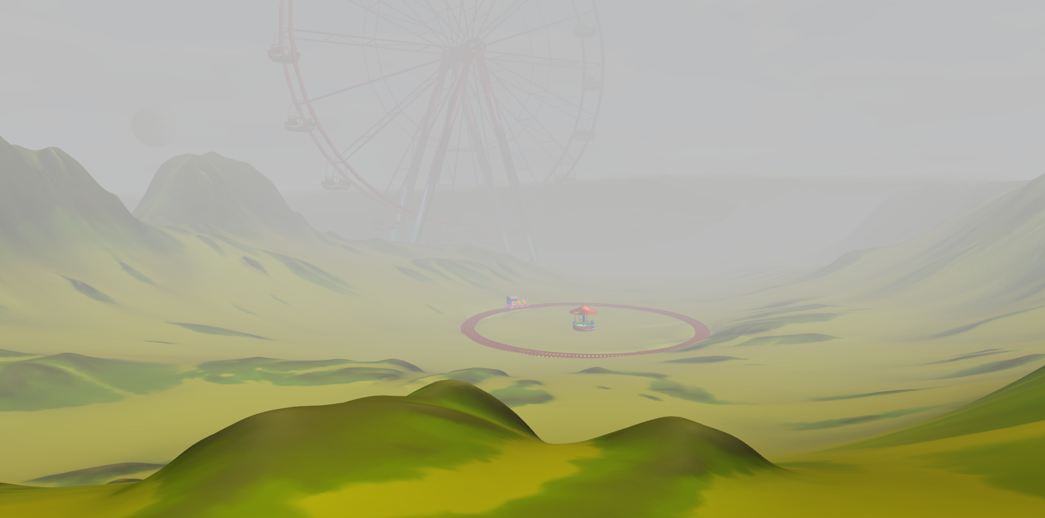

* “x” + “1” – vizualizarea scenei in modul solid

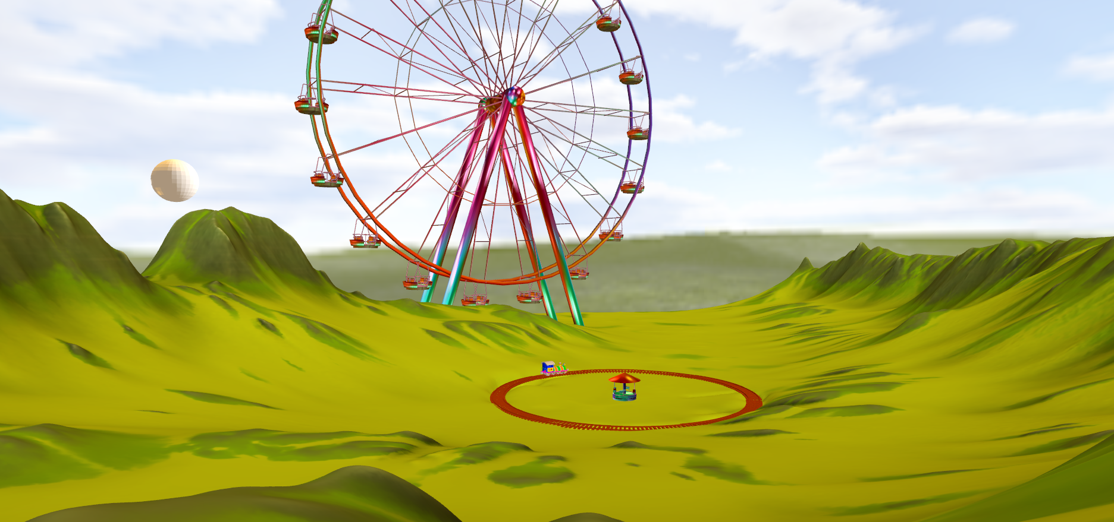

* “x” + “2” – vizualizarea scenei in modul wireframe

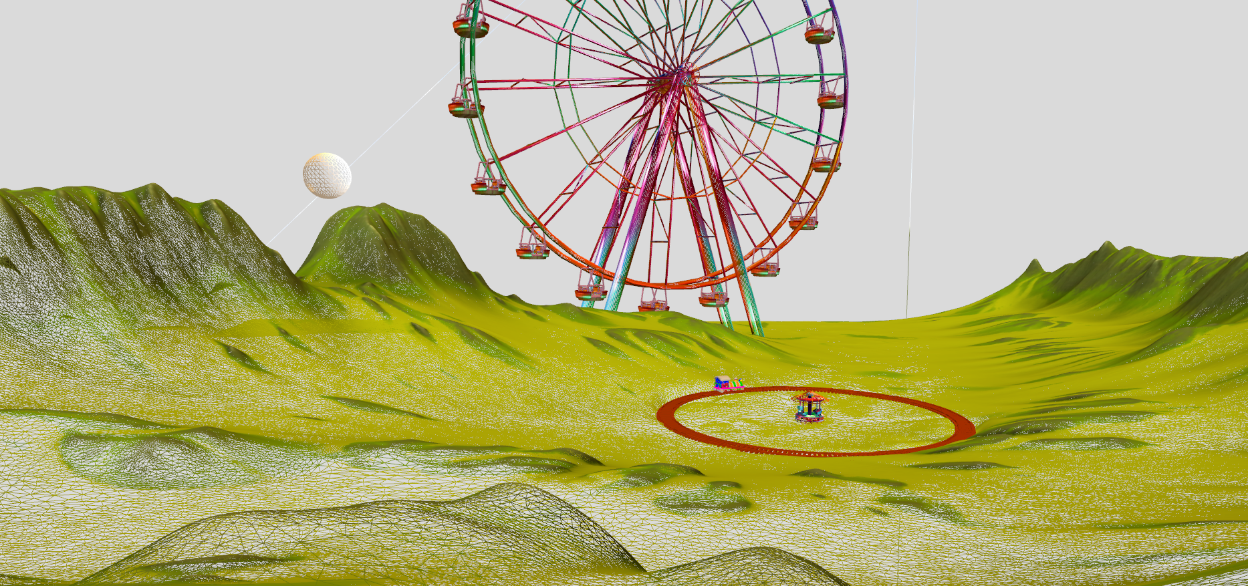

* “x” + “3” – vizualizarea scenei in modul point

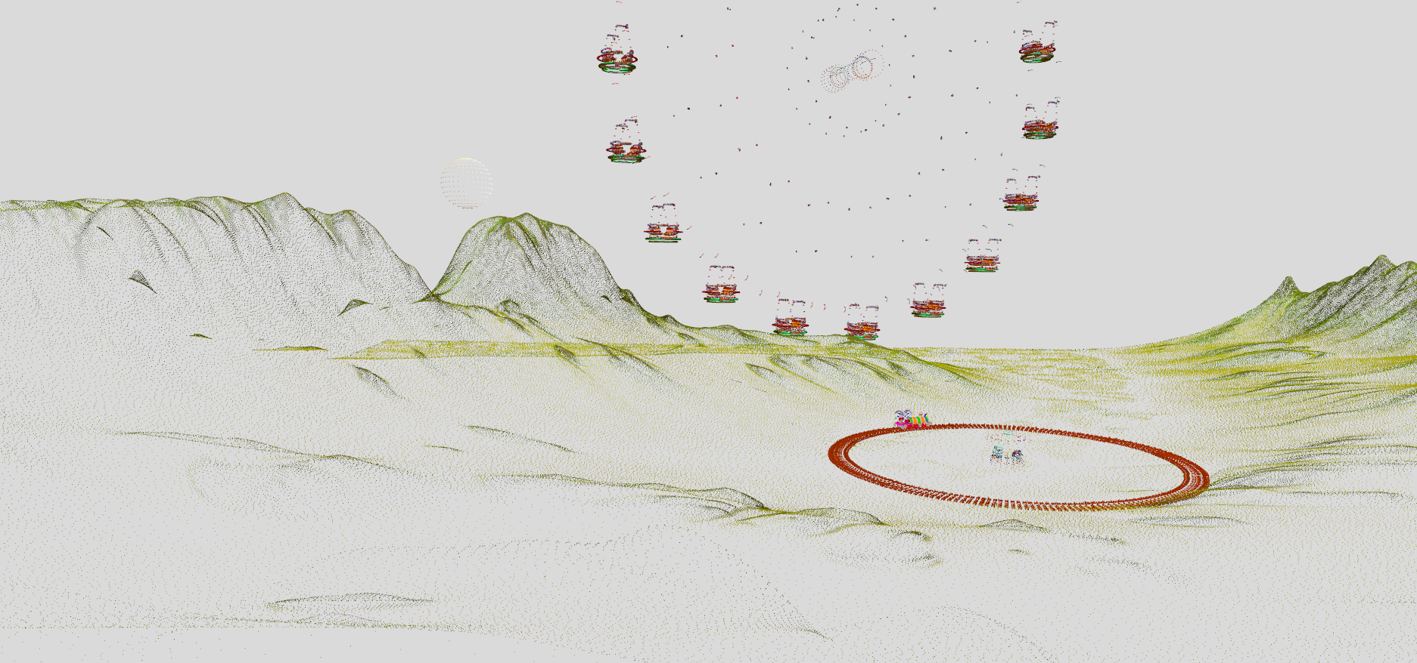

# Concluzii si dezvoltari ulterioare

Acest proiect m-a ajutat sa imi extind cunostiintele in limbajul C++, sa folosesc functionalitati ale librariilor OpenGL, sa modelez diferite obiecte 3D si sa le mapez texturi cu ajutorul programului Blender. Ca si dezvoltari ulterioare, in acest proiect s-ar putea implementa umbrele folosind ShadowMapping. De asemenea, s-ar mai putea adauga surse de lumina diferite, mai multe obiecte sau s-ar putea imbunatati texturile obiectelor din scena. Pentru mai mult realism, se pot adauga efecte de ceata/ninsoare.

# Referinte

* [(2) Tutoriale Blender - YouTube](https://www.youtube.com/playlist?list=PLrgcDEgRZ_kndoWmRkAK4Y7ToJdOf-OSM)
* [Tiovivo 3D model | CGTrader](https://www.cgtrader.com/free-3d-models/exterior/industrial/tiovivo)
* [Wheel Free 3D Models download - Free3D](https://free3d.com/3d-model/noria-952342.html)
* [Tutorial Blender - Documente Google](https://docs.google.com/document/d/1njtWPMmOQNIaD_z9ve8iPRUqQTWdIV_PO-NvPD0nOuM/edit)
* Laborator Prelucrare Grafica